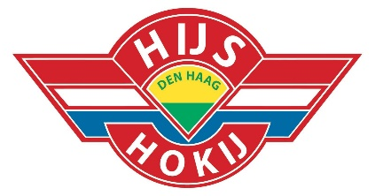

AGENDA ALV HIJS HOKIJ DEN HAAG 2020
Datum: Donderdag 27 augustus 2020
Aanvang: 19.30 uur
Plaats: Online

- Opening en mededelingen
- Notulen ALV augustus 2019
- Sportief verslag 2019-2020
- Ontwikkelingen 2019-2020
- Financieel verslag 2019-2020
- Verzoek decharge verlening boekjaar 2019-2020
- Verkiezing bestuur en commissies
- Plannen 2020-2021
- Technische zaken 2020-2021
- Begroting 2020-2021 en vaststellen contributies
- Rondvraag en sluiting

